**BAB 1**

**PENDAHULUAN**

Pada tahun 2020, *game* sudah banyak disukai dan bahkan sekarang menjadi salah satu olahraga,yaitu *E-Sport*. Sekarang peminat game khususnya game *online multiplayer* ini sudah mencapai 100 juta orang. Studi menunjukkan seperempat dari jumlah total *gamer* memiliki usia 16-24 tahun dan 25-34 tahun, dimana persentasenya masing-masing 27 persen. 24 persen lainnya tercatat berusia 35-44 tahun.

1. **Latar Belakang**

Di berbagai gameonline, contohnya *DOTA 2*, *Counter Strike : Global Offensive, Mobile Legend* pasti ada barang-barang yang bisa dipakai untuk akun pemain tersebut atau hanya sebagai aspek dekorasi saja. Ada juga gamer yang menggunakan barangnya untuk berinvestasi. Untuk mendapatkan barang tersebut bisa dilakukan dengan cara yang mudah seperti masuk kedalam game saja atau seperti menyelesaikan beberapa misi dalam game. Ada juga barang-barang yang sulit didapatkan yaitu lewat lotere atau lebih sering disebut sebagai *gacha* yang kemungkinan untuk mendapatkannya sangat kecil.

Kebanyakan gameonline sekarang memiliki saldo *in-game*. Saldo dalam game dapat digunakan untuk membeli barang yang susah didapatkan. Jadi, banyak gamemembuat fitur untuk pemain agar bisa membeli barang dengan mudah tetapi harganya tidak murah bahkan sampai berjuta-juta. Oleh karena harga yang tidak murah tersebut, banyak toko yang menjual *voucher* untuk mengisi saldo game dengan harga yang lebih murah dari pada harga yang ada di game.

Tetapi, banyak orang yang menjual barang dari game, masih terpisah dengan penjualan voucher. Karena dalam dunia bisnis, lebih baik fokus ke salah satu hal saja dari pada menjalankan keduanya. Bagaimana jika kedua fitur tersebut digabungkan menjadi satu, maka pengunjung dari toko akan semakin bertambah dan penghasilan akan terus meningkat seiring dengan harga asli dari game tesebut. Semakin lengkapnya suatu toko, maka semakin banyak peminat yang mengunjunginya, apalagi toko yang menawarkan harga yang murah dan terjangkau oleh setiap kalangan gamer.

Dengan melihat situasi ini, terlintas ide untuk membuat *website* multi-transaksi yang tidak hanya menjual barang dan voucher, tetapi juga menyediakan fitur bertukar barang antar *user* tetapi tetap ada sistem jual dan beli didalamnya. Kemudian, terdapat *channel* mengobrol untuk interaksi antar useryang ingin menukar barang miliknya. Dengan adanya website ini, proses jual beli barang yang ada digame dapat menjadi lebih mudah dan ringkas yang artinya, user dapat membeli voucher, barang dalam game dan game sekaligus tanpa harus mengunjungi website yang berbeda.

1. **Tujuan**

Website ini bertujuan untuk memberikan tempat para gamer untuk melakukan transaksi dan berkumpul dengan gamer lain. Dengan ini, mereka tidak perlu mencari – cari website atau *software* untuk berkumpul dan menjual barang di game yang diperlukan atau diinginkan. Gamer juga akan lebih mudah untuk saling berinteraksi satu dengan yang lain saat proses pembelian barang. Berikut rincian dari tujuan website ini:

* Membuat gamer mendapakan barang yang ada di game dengan mudah atau menjual barang yang ingin dijual dan menyediakan tempat untuk para gamer berkumpul serta berinteraksi dengan gamer lain atau *merchant*.
* Menyediakan perlombaan atau *tournament.* Selain meningkatkan interaksi antar user, diadakannya tournament ini agar setiap gamer dapat menunjukan kemampuannya dalam memainkan game tersebut.
* Membantu merchantmempromosikan barang yang akan dijual, karena pengunjung website ini yang mayoritas merupakan gamer.

1. **Teori Penunjang**

?????????????????????????????????????????????????????????????????????????????????????????????????????????????????????????????????????????????????????????????????????????????????????????????????????????????????????????????????????????????????????????????????????????????????????????????????

* **Front End**

Untuk Front end kami menggunakan menggunakan *SilverStripe CMS*. SilverStripe CMSadalah sistem manajemen konten sumber bebas dan terbuka (*CMS Open source*) untuk membuat dan mengembangkan website. SilverStripe di bangun dengan PHP dan dengan kerangka Sapphire sehingga bisa di sesuaikan sesuai kebutuhan.

* **Back End**

Untuk Back end kami akan.

1. **Ruang Lingkup**

?????????????????????????????????????????????????????????????????????????????????????????????????????????????????????????????????????????????????????????????????????????????????????????????????????????????????????????????????????????????????????????????????????????????????????????????????

* Arsitektur Sistem
  + 1. 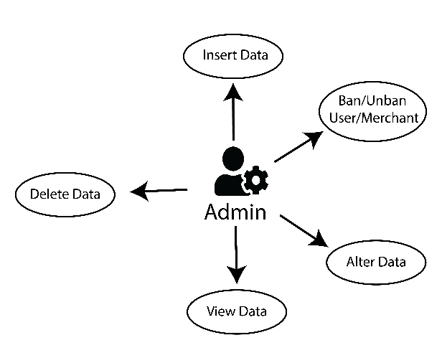 *Admin*
    2. 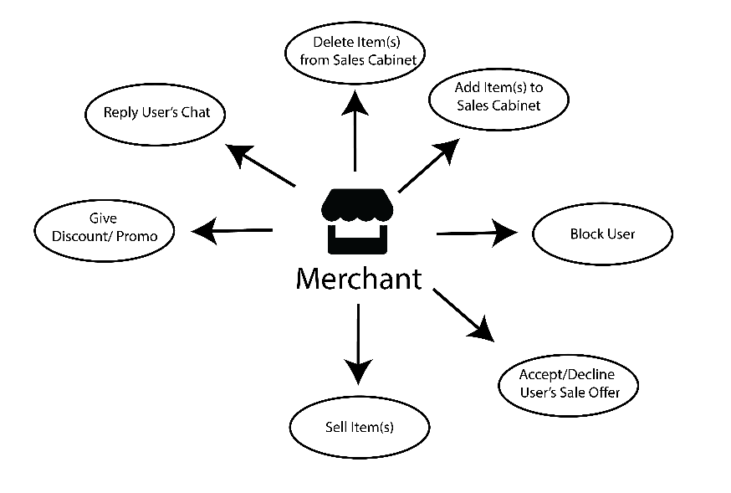Merchant
    3. 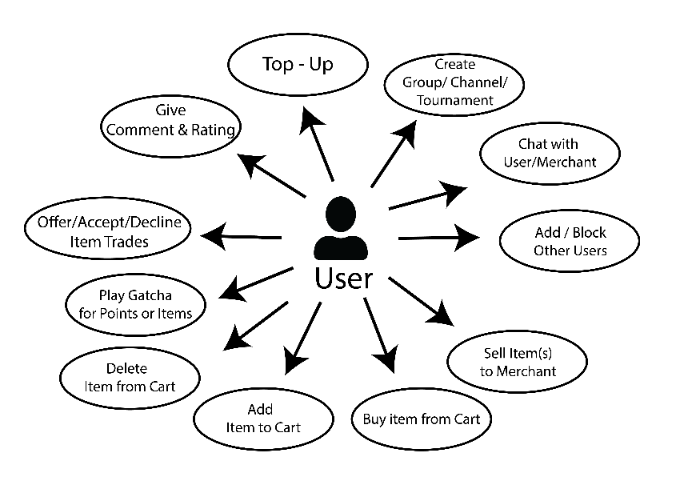User
  + Batasan-batasan

Pemakai website hanya digunakan untuk gamer. Kompetisi hanya sebatas *bracket*, jadi tidak perlu melakukan pengaturan dalam game yang artinya hanya menampilkan jadwal kompetisi. Kemudian , saldo pada user tidak dapat ditarik kembali / diuangkan. Transaksi hanya dapat dilakukan menggunakan saldo. *Trade* hanya sebatas game dalam *Steam*, dan untuk melakukan *Trading* atau menjual barang kepada merchant user paling tidak harus melakukan *top-up* terlebih dahulu.

* + Fitur-Fitur
    1. Trading Barang game

Jika usersudah pernah top-up maka mereka dapat melakukan tukar menukar barang dengan userlain dengan harga yang sudah disepakati antara kedua belah pihak.

* + 1. Jual-Beli Barang online

Terdapat merchant yang mampu menjual barang ataupun saldo dari game yang ditujukan oleh merchant tersebut.

* + 1. Sistem Gacha

Userdapat memainkan gacha yang memiliki barang-barang game yang akan berganti-ganti tiap bulannya agar gacha yang dimainkan tidak sama terus-menerus.

* + 1. Tournament

Akan terdapat tournament yang diselenggarakan oleh admin yang dapat diikuti oleh para user,agar user bisa mendapatkan hadiah berupa saldo untuk websiteatau kupon diskon yang dapat digunakan saat membeli barang di merchant

* + 1. *Rating*

Userdapat memberikan komentar dan juga bintang kepada merchant agar userlain tahu apakah merchant tersebut terpercaya atau tidak.

* + Aplikasi pembanding

cs.money, loot.farm, unipin.com, dana.com, discord.com

* + Lama Pengerjaan : 6 Bulan
  + Uji Coba : 3 Hari
  + Harga Software : Rp 30.525.000

1. Metodologi
2. Sistematika Pembahasan

* BAB I : PENDAHULUAN

Dalam bab ini dijelaskan tentang latar belakang, tujuan, ruang lingkup, teori penunjang, uji coba, fitur-fitur, dan sistematika pembahasan.

* BAB II : ANALISA

Dalam bab ini menjelaskan tentang kebutuhan, spesifikasi kebutuhan, dan analisa sistem yang baru jika ada perubahan.

* BAB III : DESAIN

Dalam bab ini dijelaskan tentang desain sistem, desain database, desain interface, desain algoritma, desain tabel.

* BAB IV : IMPLEMENTASI

Dalam bab ini dijelaskan tentang apa saja yang ada di website ini disertai dengan gambar dari website yang telah jadi.

* BAB V : UJI COBA

Dalam bab ini dijelaskan tentang hasil dari uji coba yang telah dilakukan.

* BAB VI : USER MANUAL

Dalam bab ini dijelaskan tentang cara penggunaan setiap fitur yang ada di website.

* BAB VII : PENUTUP

Dalam bab ini dijelaskan tentang kesimpulan dan saran dari setiap user yang telah mencoba website ini.